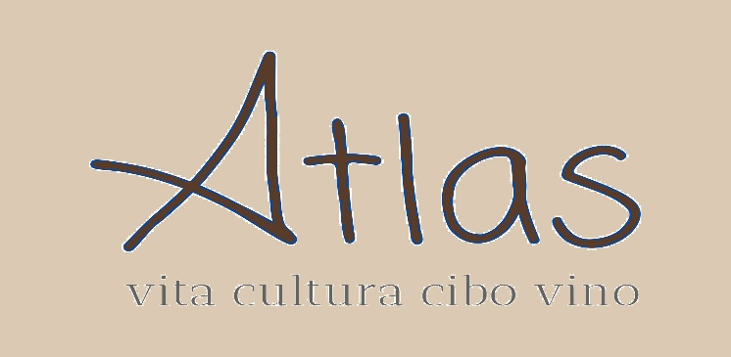

Il fuoricarta creativo

Pulled bbq marinato (PROTEINE vegetali), verza fermentata
Allergeni:
€ 20

Radicchio, yogurt, nocciole, balsamico
Allergeni: frutta a guscio, latte e derivati, solfiti
€ 20

Indivia Belga, fichi, composta fichi piccante, crema cipolla (13)
Allergeni: solfiti
€ 20

Carpaccio pescato, verza rossa
Allergeni: pesce e derivati
€ 20

Ossobuco di cervo e cavolo nero
Allergeni: sedano, solfiti
€ 20

Terrina di pernice rossa, salsa di fichi, pan d’epis, composta di scalogno piccante
Allergeni: glutine, solfiti, latte e derivati, frutta a guscio
€ 19

Insalata di seppia, pane, pomodori, legumi
Allergeni: molluschi e derivati
€ 20

Come una bouillabaisse, pasta mista
Allergeni: glutine, pesce, crostacei e derivati, latte e derivati, sedano
€ 20

Ravioli ripieni di granchio blu e patate, salsa di creme fraiche, caviale d’aringa
Allergeni: glutine, uova, pesce e derivati, crostacei, latte e derivati
€ 20

Salmerino, cetriolo, mela verde e pepe rosa
Allergeni: pesce e derivati
€ 20

Tagliolini al burro dolomiti e parmigiano vacca bianca modenese 30 mesi
Allergeni: glutine, latte e derivati, frutta a guscio e derivati, uova, solfiti
€ 15
(Aggiunta tartufo bianco 6€/gr)

Ostrica fritta, puntarelle, mayo allo yuzu
Allergeni: arachidi e derivati, uova, solfiti, molluschi e derivati
€ 15

Il nostro ristorante è ritrovo di anime affini, molto più di un luogo dove si mangia
è la nostra casa dove ogni giorno si celebra la vita
attraverso la cultura del cibo e del vino

Carpaccio di bio beef e insalata russa homemade
Allergeni: Arachidi e derivati, uova
€ 18

Uovo cotto a 65 °C, fonduta di parmigiano reggiano 30 mesi vacca bianca modenese
Allergeni: uova e derivati, latte e derivati
€ 15
(Aggiunta tartufo bianco 6€/gr)

Misticanza selvatica di campo cruda con condimento Atlas o ripassata
Allergeni: senape
€ 12

Bocconcini di pollo da pascolo rigenerativo fritto, porri e salsa di amarene
Allergeni: glutine, uova
€ 19

Tonno rosso del Mediterraneo, salsa foie gras chutney fichi zenzero e noci
Allergeni: frutta a guscio, pesce e derivati, latte e derivati
€ 19

Lattuga brasata, stracciatella di bufala, castagne saltate olio e rosmarino,
cotto Mariotti, gel di pompelmo rosa
Allergeni: latte e derivati
€ 19

Misticanza selvatica di campo ripassata in padella aglio, olio Colli Etruschi, peperoncino
Allergeni: senape
€ 12

Animelle di vitello burro e salvia, shiitake in padella, salsa mirtilli neri
Allergeni: glutine, uova, latte e derivati
€ 19



Controfiletto di black angus puro MBS 4/5
Allergeni:
€ 55

Ribeye di wagju/black angus MBS 5+
Allergeni:
€ 75
Succede solo da Atlas a Via Ciro Menotti 10 Marzo 2025

